Webkwestie: de Romeinen
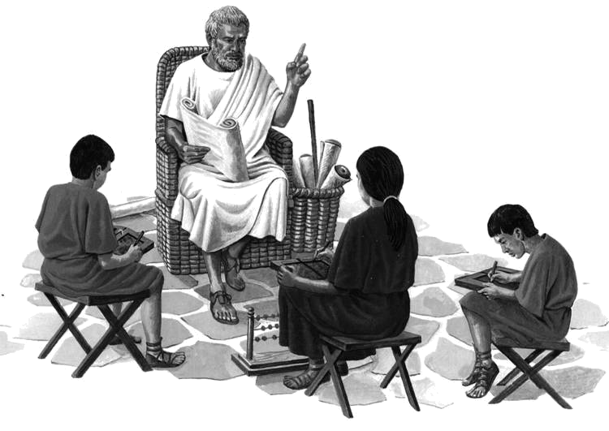

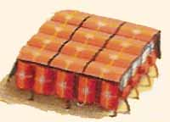 | Hiernaast zie je een groep Romeinse soldaten. Ze hebben zich opgesteld in een bepaalde vorm.  1 Hoe heet deze vorm?  2 Wat betekent dit woord in onze taal?

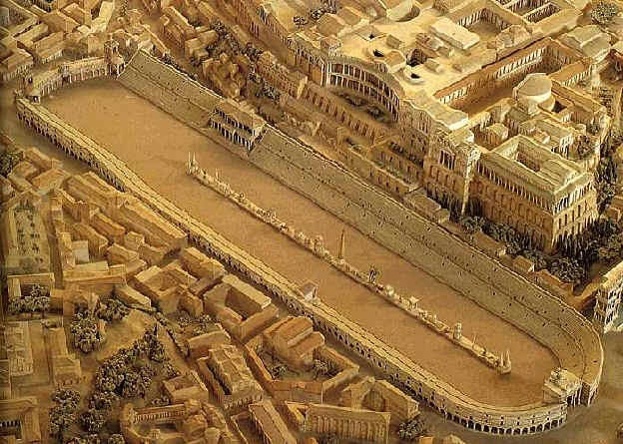
Los de vraagjes op over dit gebouw:
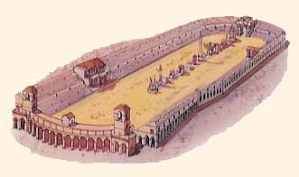 | Hoe heet het gebouw?
 | Hoeveel toeschouwers konden in dit ‘stadion’?
 | Waar werd het gebouw voor gebruikt?

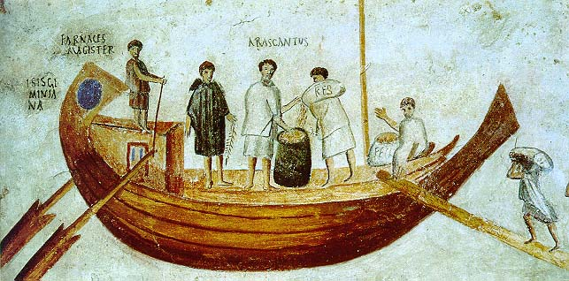
Waarom gebruikten de Romeinen liever schepen en geen ossenwagens voor het transport?

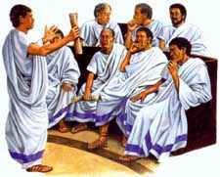 | Hoe heet het kledingsstuk dat de Romeinen droegen?
 | Hun lievelingskleur was een soort paars. Waarmee werd deze kleur gemaakt?

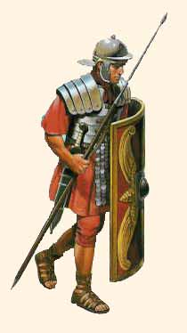 | Hoe vraag je aan deze Romeinse soldaat waar hij heen gaat?

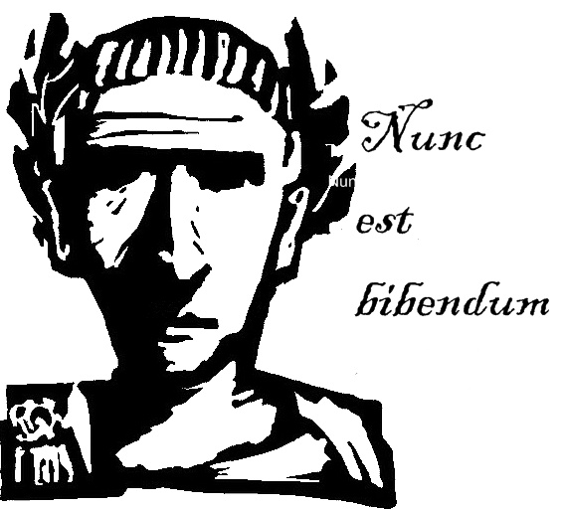 | Wat bedoelt deze Romeinse keizer als hij zegt:  Nunc est bibendum

Help jij deze leerlingen met hun som?
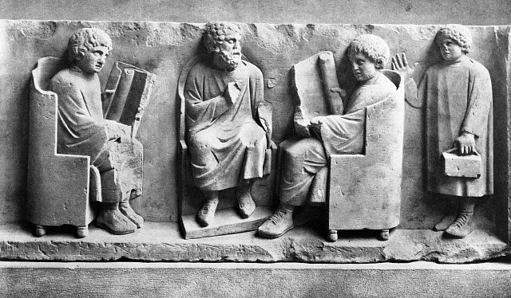
MCXC + MDXCIV =

Romeinse goden.  Vul de rijtjes aan: |  |  | 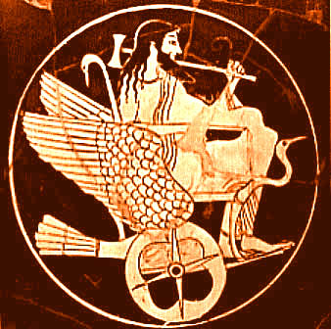
 | is de god van | de muziek
Sol | is de god van
 | is de god van | de wijn
Mars | is de god van

Ken jij de naam van deze Romeinse schoolspullen?
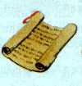 | 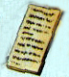 | 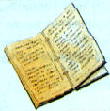 | 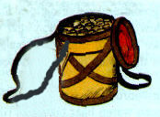
papyrusrol | kleitablet | boek | doos met rollen

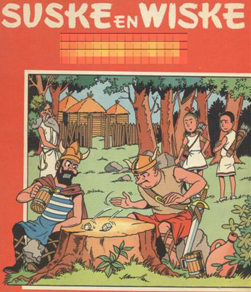 | Dit is Lambic. De vriend van Suske en Wiske…  Hoe heet hij in deze album waar hij vecht tegen de Romeinse keizer?

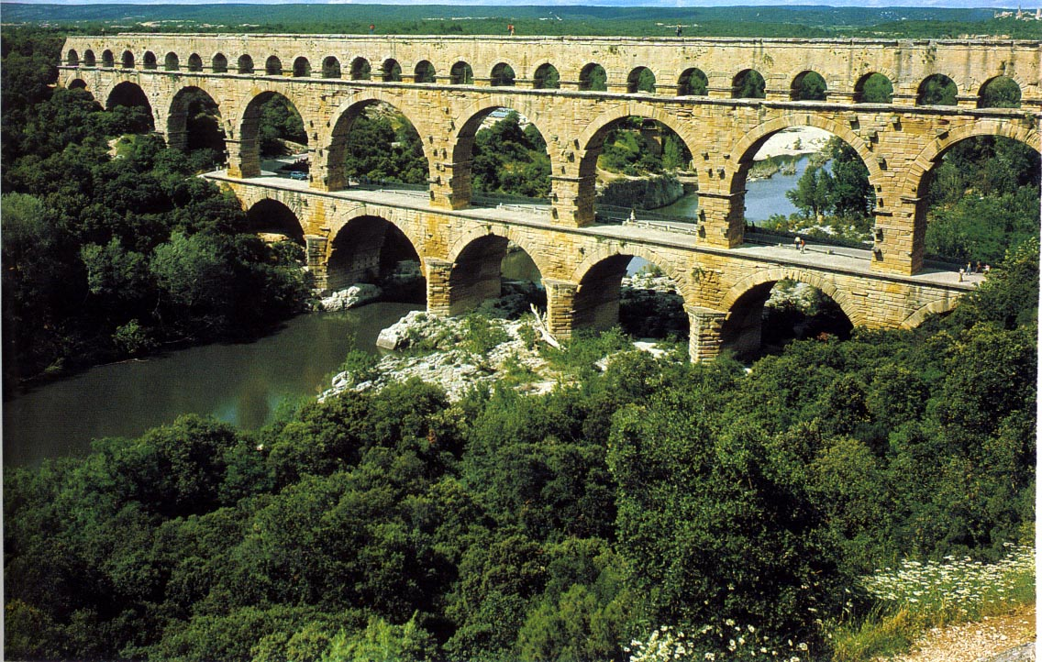
Een bekende brug is de Pont du Gard. Deze gigantische brug telt drie verdiepingen, is 300 meter lang en 50 meter hoog, en maakt deel uit van een 50 kilometer lange waterleiding. Het water stroomt door een overdekt kanaal boven op de brug.
Hoe heet zo een brug?

Zeg in het Latijn welke kleur deze twee vazen hebben:
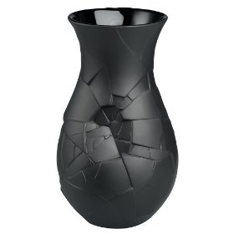 | 